**北京联大学习平台毕业论文（设计）**

**工作流程**

### **一、登录**

学生使用电脑端360安全浏览器正常登录学习平台（http://www.jxjypt.cn/hnsfdx），找到论文/毕业设计所在的学期后点击【进入】。

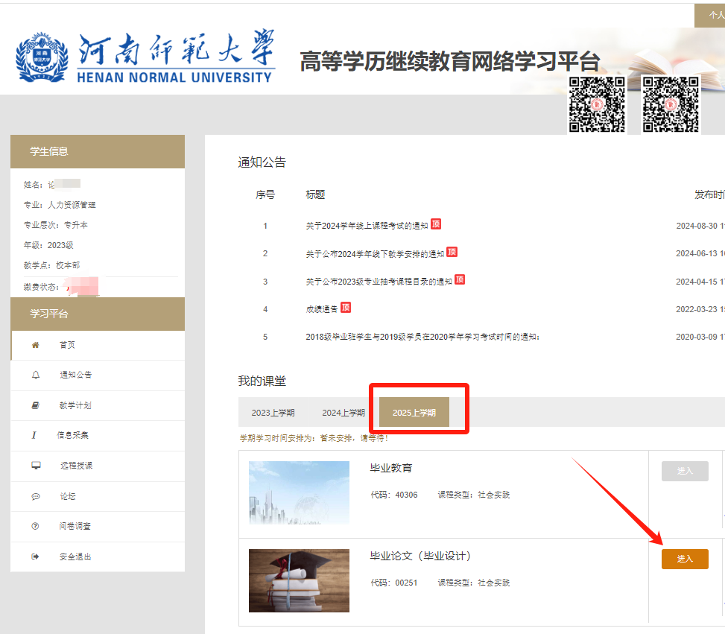

### **二、进入论文流程**

进入论文系统后，可以看到论文流程的进行步骤；依次为【论文申请】、【开题报告】、【论文终稿】三个环节。

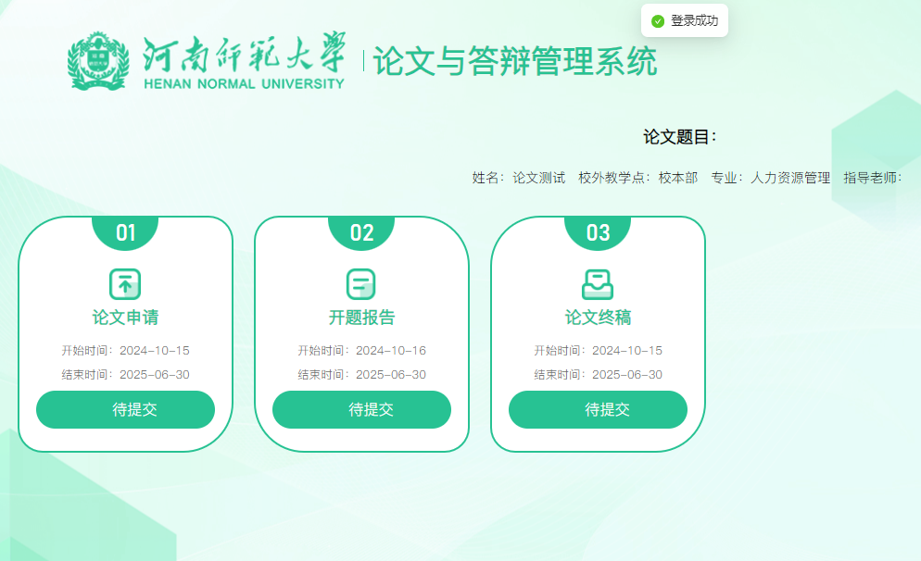

1. 点击第一步【论文申请】进入，在这个页面可以查看个人基本信息和下载文档模板，点击右上方【附件查看】，下载相应的模板，下载完毕后点击左下方的【提交】。

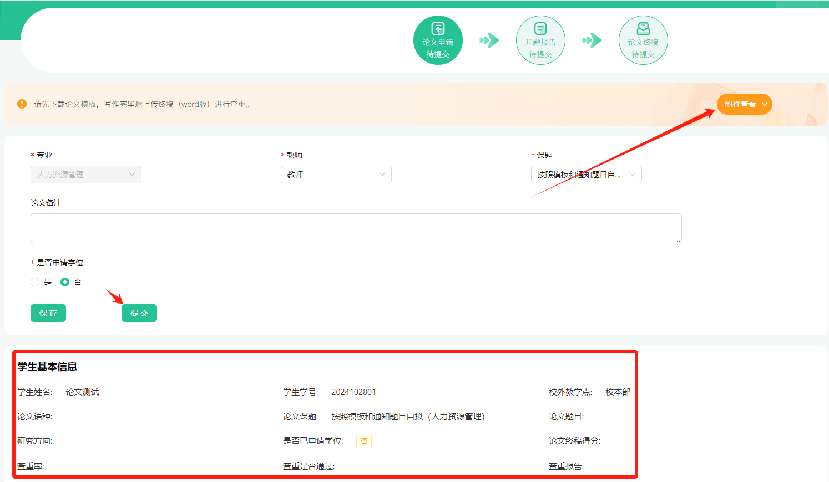

2、进入【开题报告】环节，填写论文题目等基本信息。

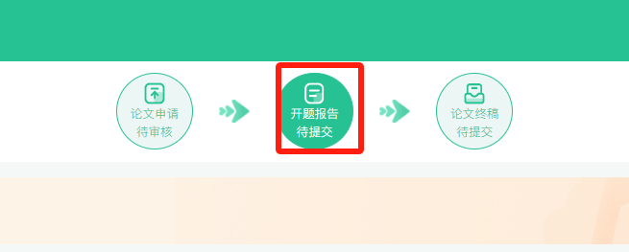

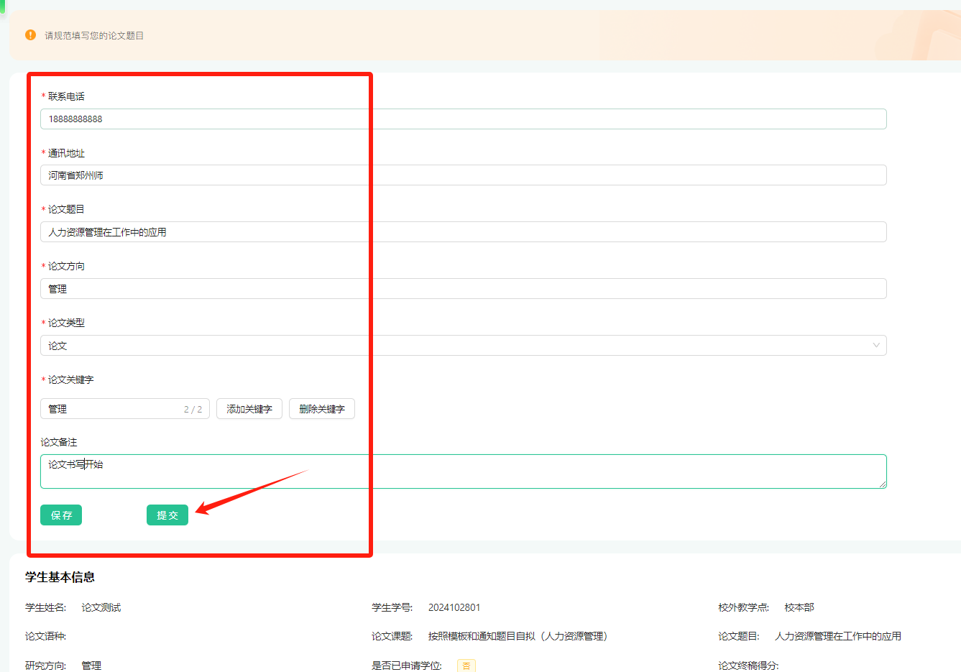

3、进入【论文终稿】环节，点击左侧【上传论文终稿】，选择您已经写好的论文/设计并点击提交。

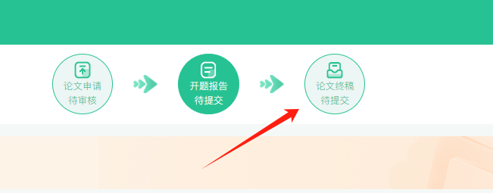

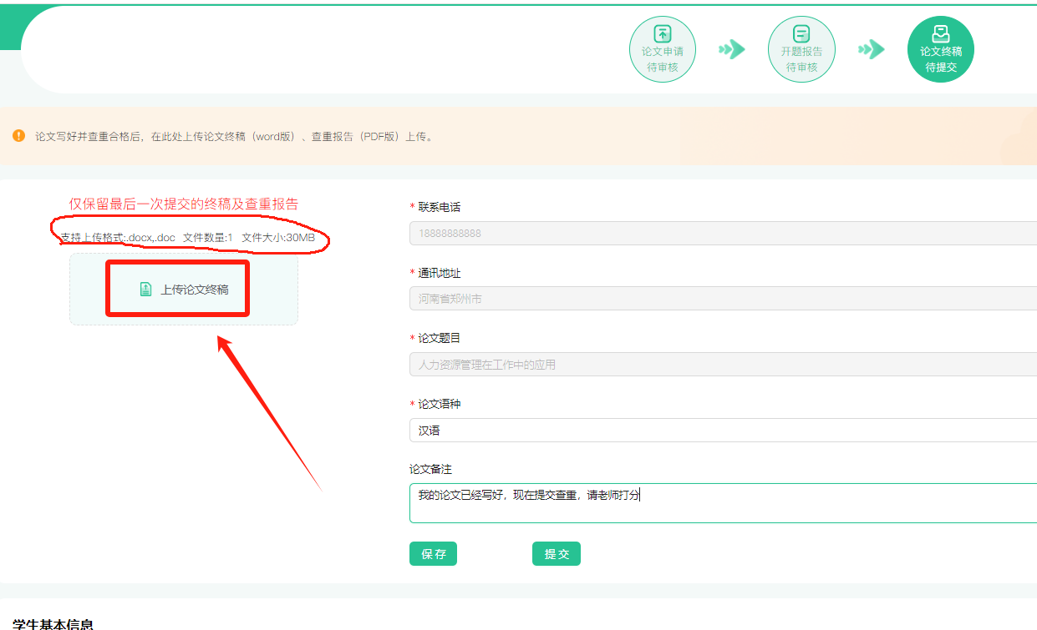

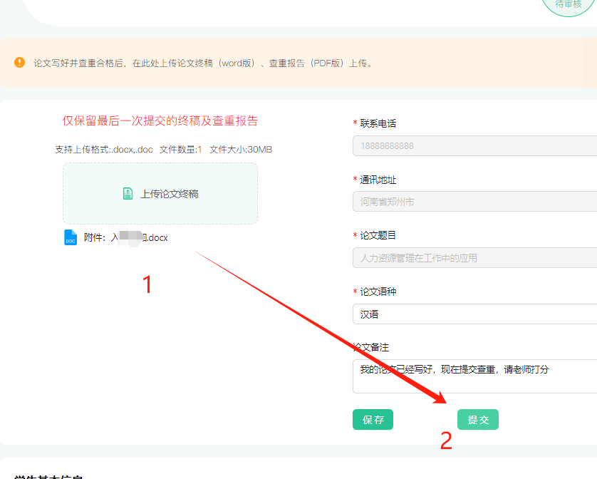

### 三、论文查重

1. 论文提交完毕会自动跳转到维普查重系统并检测字数和应付金额；查重系统为本校学生提供一次免费查重服务，点击【免费红包】后使用免费红包支付即可。

支付完毕后耐心等待，检测可能用时较长。等待检测结束后，在维普查重网和论文提交系统均可下载查重报告。

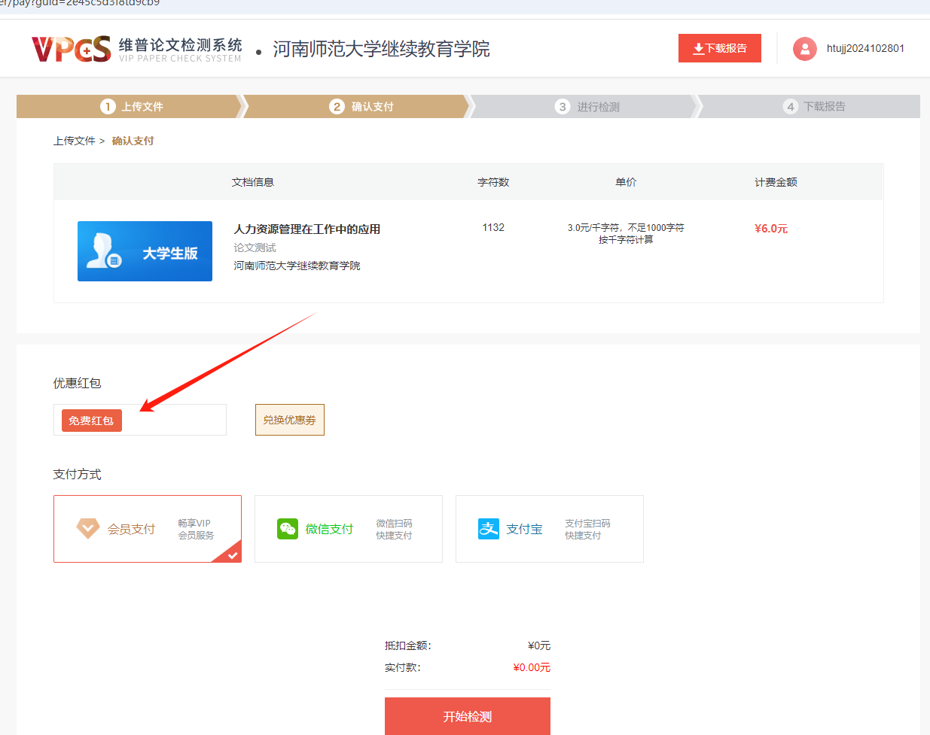

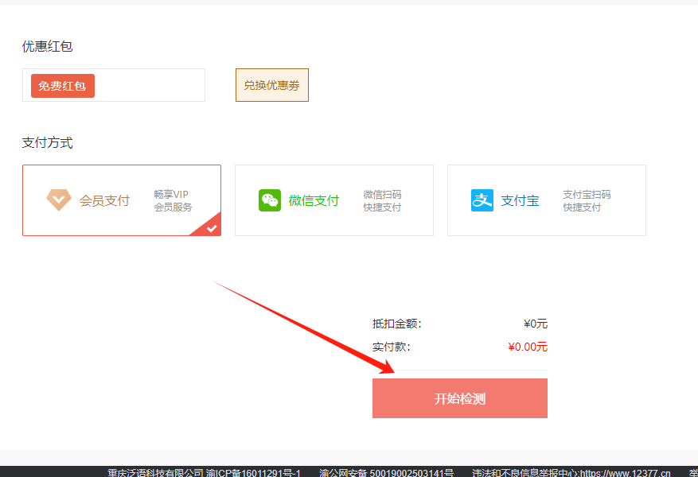

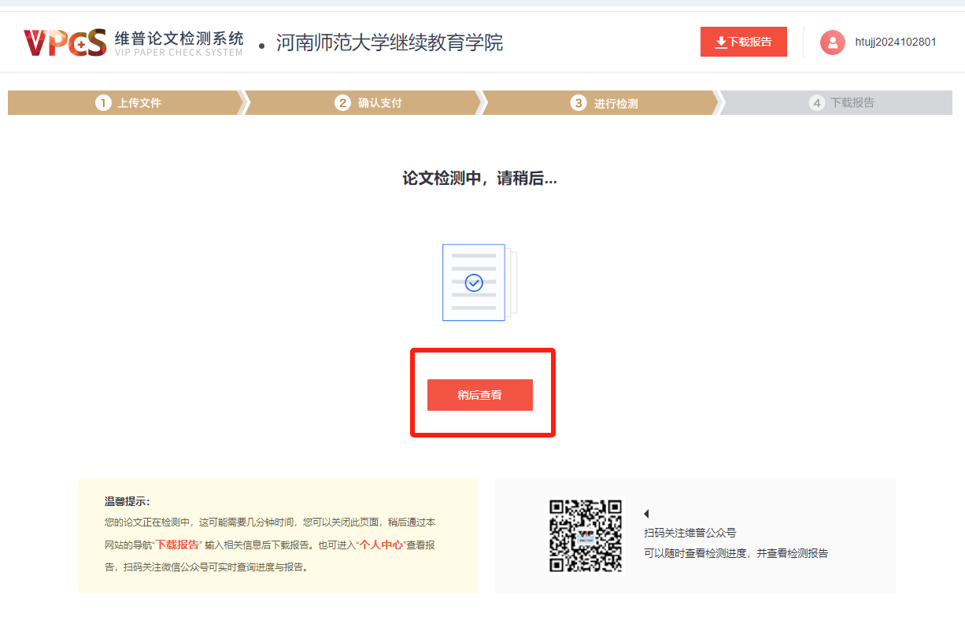

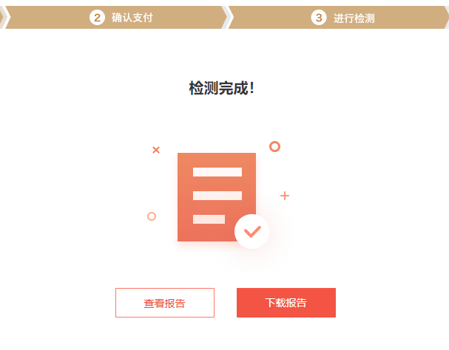

1. 查重环节结束后学生应关注论文查重结果，若论文查重率符合院校要求标准，则本次论文提交环节完成，请耐心等待老师打分。

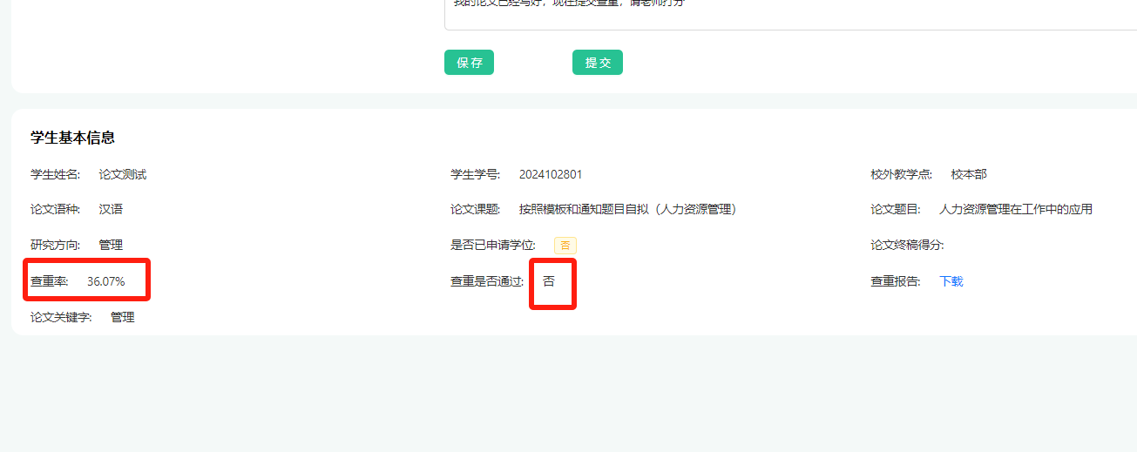

6、若查重结果不符合院校要求，请在【上传论文终稿】处点【X】删除上一个文件后重新上传修改后的新文件。并重复上述维普查重网的步骤，区别在于后续查重服务没有免费红包需要学生自行支付查重费用。因此请珍惜免费查重机会！

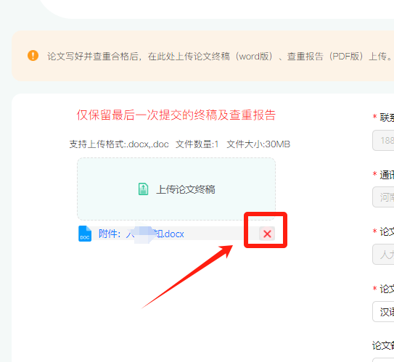

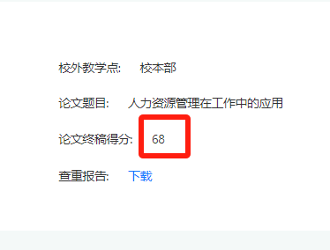

7、若评阅老师给的最终成绩为60及以上则论文合格，环节结束，若成绩不足60，则请等待下一个论文窗口批次通知后重新提交论文。